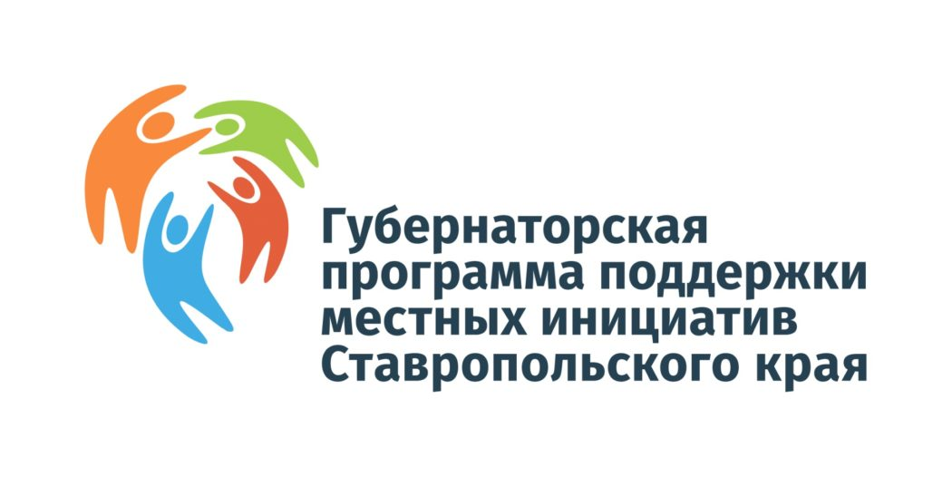
Георгиевский городской округ примет участие в конкурсном отборе инициативных проектов на получение финансовой поддержки из бюджета Ставропольского края в 2024 году в рамках Губернаторской программы поддержки местных инициатив в Ставропольском крае.

Программа поддержки местных инициатив на территории Ставропольского края реализуется с 2007 года и представляет собой развернутую систему поддержки инициатив граждан и дает возможность жителям самостоятельно выбрать направления расходования части средств краевого и местного бюджетов при условии личного участия граждан и организаций в создании новых или улучшении существующих объектов местной инфраструктуры, выявить и решить проблемы муниципального образования, на решение которых в местном бюджете не хватает средств.
Принимая участие в Программе, жители предлагают, обсуждают, выбирают инициативный проект, затем, в случае победы в конкурсном отборе, принимают участие в его софинансировании, осуществляют контроль за ходом работ на объекте и его дальнейшей эксплуатацией.
Условиями программы определены основные направления реализации проектов:
организация в границах населенного пункта муниципального образования края электро- и газоснабжения населения, снабжения населения топливом в пределах полномочий, установленных законодательством Российской Федерации;
обеспечение первичных мер пожарной безопасности в границах населенного пункта муниципального образования края;
создание условий для обеспечения жителей населенного пункта муниципального образования края услугами торговли и бытового обслуживания;
создание условий для организации досуга и обеспечения жителей населенного пункта муниципального образования края услугами организаций культуры;
обеспечение условий для развития на территории населенного пункта муниципального образования края физической культуры и массового спорта;
создание условий для массового отдыха жителей населенного пункта муниципального образования края и организация обустройства мест массового отдыха населения, включая обеспечение свободного доступа граждан к водным объектам общего пользования и их береговым полосам;
участие в организации деятельности по накоплению (в том числе раздельному накоплению) и транспортированию твердых коммунальных отходов;
дорожная деятельность в отношении автомобильных дорог местного значения в границах населенного пункта муниципального образования края и обеспечение безопасности дорожного движения на них, за исключением создания и обеспечения функционирования парковок (парковочных мест), а также осуществление иных полномочий в области использования автомобильных дорог и осуществления дорожной деятельности в соответствии с законодательством Российской Федерации;
организация благоустройства территории населенного пункта муниципального образования края в соответствии с правилами благоустройства территории муниципального образования края;
содержание мест захоронения на территории населенного пункта муниципального образования края;
создание условий для предоставления транспортных услуг жителям населенного пункта муниципального образования края и организация транспортного обслуживания жителей населенного пункта муниципального образования края в границах муниципального образования края;
организация библиотечного обслуживания жителей населенного пункта муниципального образования края, комплектование и обеспечение сохранности библиотечных фондов библиотек муниципального образования края;
создание условий для развития местного традиционного народного художественного творчества, участие в сохранении, возрождении и развитии народных художественных промыслов в муниципальном образовании края;
осуществление мероприятий по обеспечению безопасности людей на водных объектах, охране их жизни и здоровья на территории муниципального образования края;
создание, развитие и обеспечение охраны лечебно-оздоровительных местностей и курортов местного значения на территории муниципального образования края;
сохранение, использование и популяризация объектов культурного наследия (памятников истории и культуры), находящихся в собственности муниципального образования края, охрана объектов культурного наследия (памятников истории и культуры) местного (муниципального) значения, расположенных на территории населенного пункта муниципального образования края.
С более подробной информацией о Губернаторской программе поддержки местных инициатив Ставропольского края можно ознакомиться на сайте в информационно-телекоммуникационной сети «Интернет» по адресу: http://www.pmisk.ru/ или получить консультацию у специалистов администрации Георгиевского городского округа по адресу: Ставропольский край, г. Георгиевск, пл. Победы, д.1, каб. 44, тел. 8(87951)25654, а также в территориальных отделах по работе с населением в сельских населенных пунктах, почтовые адреса и телефоны которых опубликованы на официальном сайте округа.
Прием инициативных проектов на территории Георгиевского городского округа Ставропольского края в целях участия в конкурсном отборе инициативных проектов на получение финансовой поддержки за счет межбюджетных трансфертов, предоставляемых из бюджета Ставропольского края в 2024 году, будет осуществляться с 7 по 14 июня 2023
года включительно по адресу: Ставропольский край, г. Георгиевск, пл. Победы, д. 1, каб. 18.
Выбор инициативных проектов в населенных пунктах Георгиевского городского округа Ставропольского края будет проведен с 03 по 16 июля 2023 года включительно на собраниях граждан и (или) путем подомового (подворового) обхода с использованием подписных листов. График проведения собраний опубликован на сайте Георгиевского городского округа (ссылка: https://www.georgievsk.ru/mestnye-initsiativy/mestnye-initsiativy-2024/) и в официальном печатном издании — газете «Георгиевская округа».
Приглашаем всех жителей Георгиевского городского округа принять активное участие в выдвижении, обсуждении и выборе инициативных проектов, направленных на решение наиболее важных проблем населенных пунктов. Мы готовы обсудить, поддержать Вашу идею, Ваш инициативный проект и вместе благоустроить наш город, наши села, станицы и поселки, сделать их уютными и комфортными для проживания населения!

